|  |  |
| --- | --- |
|  | Escuela Particular N° 456  “Jardín Lo Prado”  Las siemprevivas 1081, Lo Prado  Fono: 22 67737878  Educadora: Jessica Hurtado |

* Actividad: Escribe los números y pinta el o los elementos que los representan.

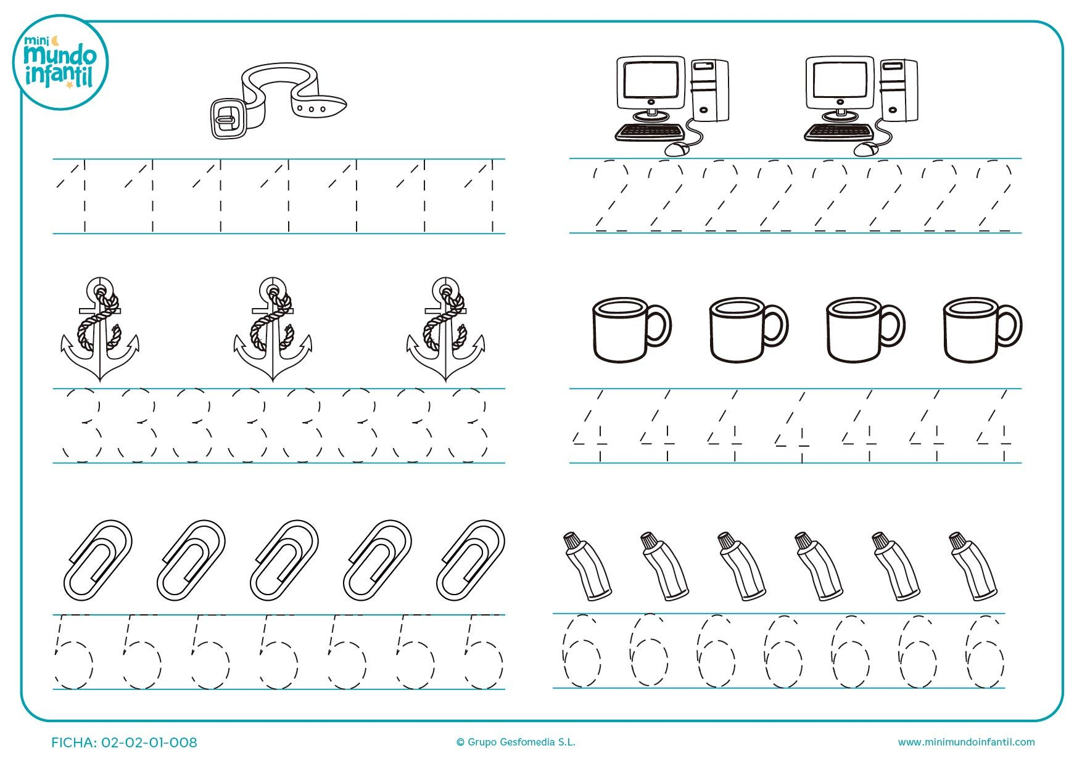

|  |  |
| --- | --- |
|  | Escuela Particular N° 456  “Jardín Lo Prado”  Las siemprevivas 1081, Lo Prado  Fono: 22 67737878  Educadora: Jessica Hurtado |

* Actividad: Escribe los números y colorea los elementos que los representa.



|  |  |
| --- | --- |
|  | Escuela Particular N° 456  “Jardín Lo Prado”  Las siemprevivas 1081, Lo Prado  Fono: 22 67737878  Educadora: Jessica Hurtado |

* Actividad: Colorea el número 7, encierra los 7 cangrejos con un color diferente cada uno y luego grafica el números 7.

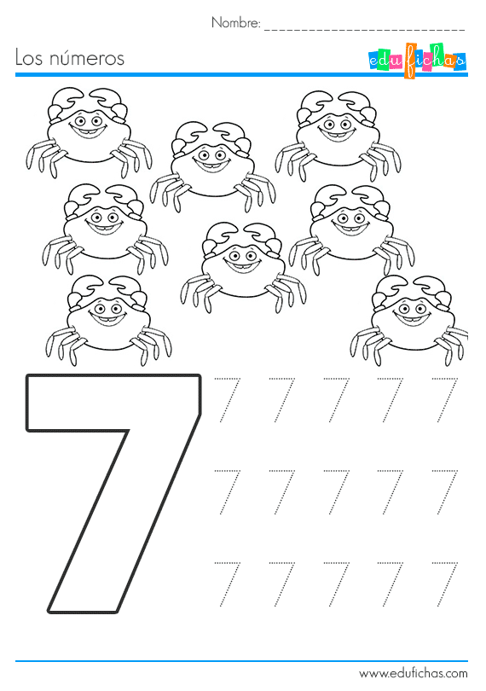

|  |  |
| --- | --- |
|  | Escuela Particular N° 456  “Jardín Lo Prado”  Las siemprevivas 1081, Lo Prado  Fono: 22 67737878  Educadora: Jessica Hurtado |

Actividad: Cuenta los elementos y une con el número que representa la cantidad.

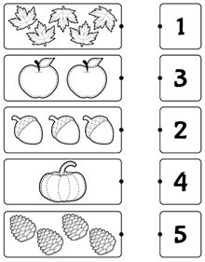

|  |  |
| --- | --- |
|  | Escuela Particular N° 456  “Jardín Lo Prado”  Las siemprevivas 1081, Lo Prado  Fono: 22 67737878  Educadora: Jessica Hurtado |

Actividad: Dibuja en cada dado tantos puntos como elementos. Colorea de rojo el dado que tiene menos puntos y de azul el dado que tiene muchos puntos.

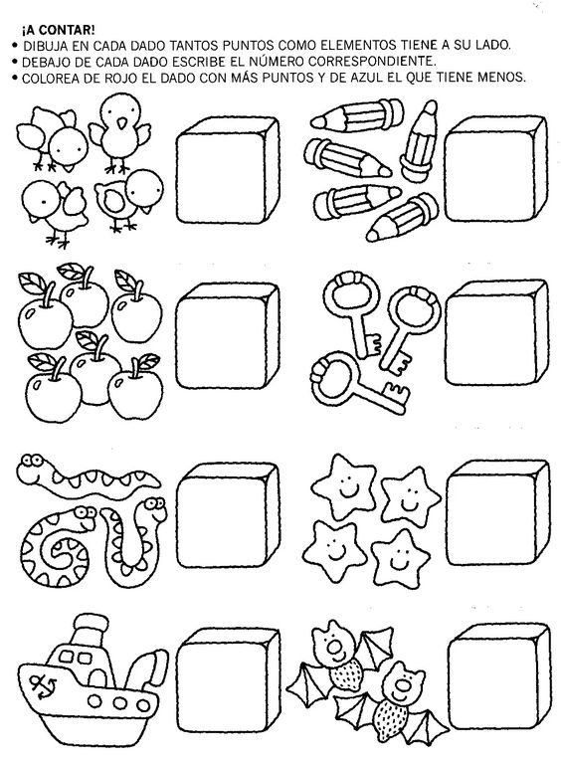

|  |  |
| --- | --- |
|  | Escuela Particular N° 456  “Jardín Lo Prado”  Las siemprevivas 1081, Lo Prado  Fono: 22 67737878  Educadora: Jessica Hurtado |

Actividad: Cuenta y escribe el número que representa cada conjunto.

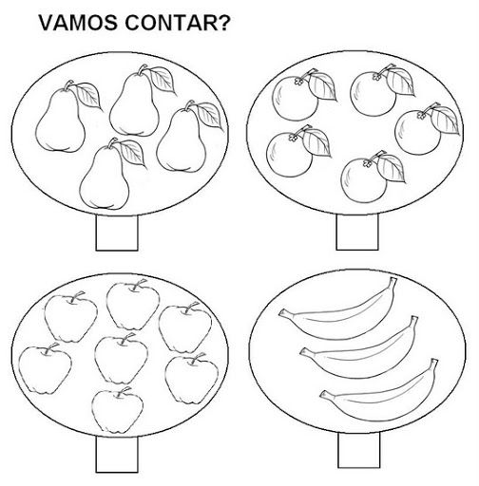

|  |  |
| --- | --- |
|  | Escuela Particular N° 456  “Jardín Lo Prado”  Las siemprevivas 1081, Lo Prado  Fono: 22 67737878  Educadora: Jessica Hurtado |

Actividad: Encierra la canasta que esta llena.

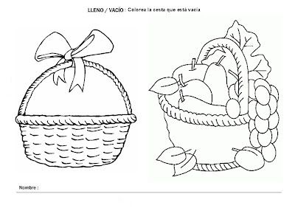

Actividad: Encierra la pecera que está vacia.

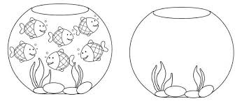

|  |  |
| --- | --- |
|  | Escuela Particular N° 456  “Jardín Lo Prado”  Las siemprevivas 1081, Lo Prado  Fono: 22 67737878  Educadora: Jessica Hurtado |

Actividad: Colorea el gato que esta dentro de la canasta.

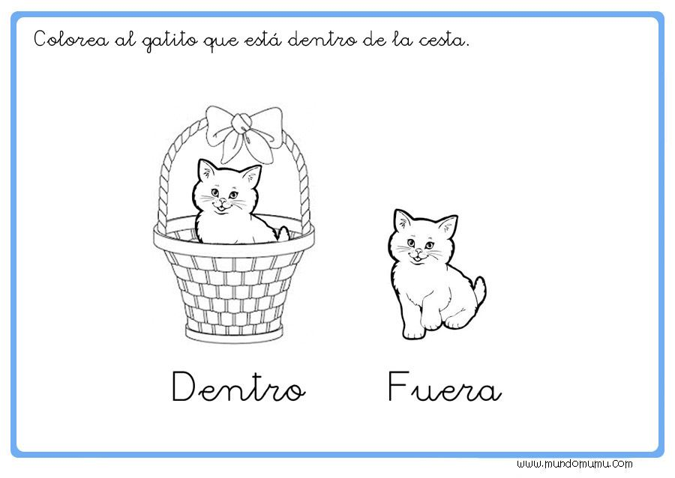

Actividad: Encierra los juguetes que están fuera de la caja.

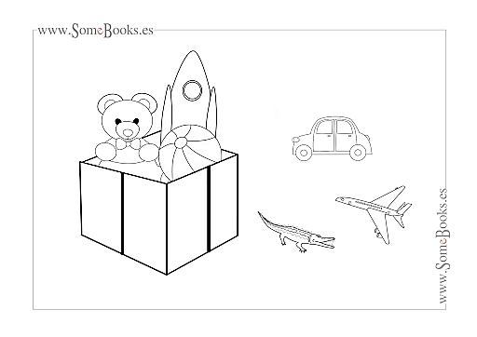

|  |  |
| --- | --- |
|  | Escuela Particular N° 456  “Jardín Lo Prado”  Las siemprevivas 1081, Lo Prado  Fono: 22 67737878  Educadora: Jessica Hurtado |

Actividad: Cuenta y escribe el número que representa el total de la suma.

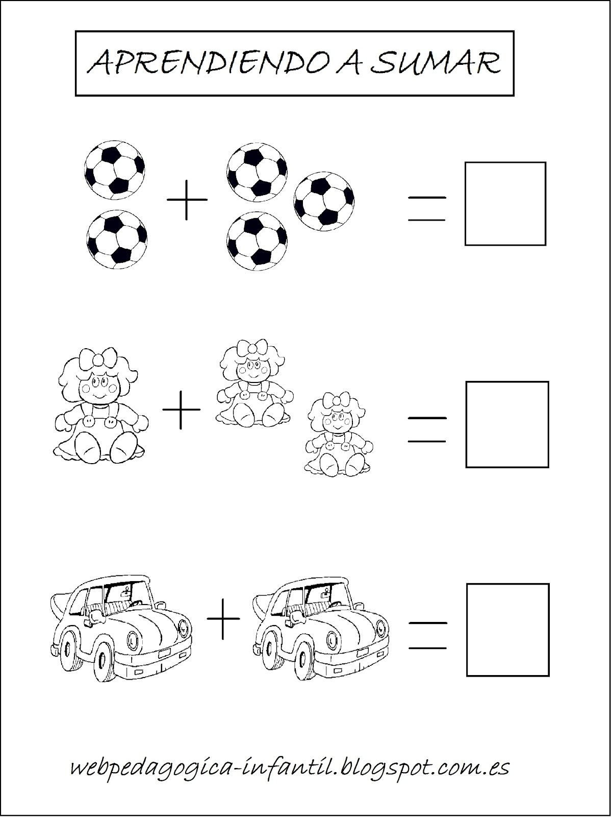

|  |  |
| --- | --- |
|  | Escuela Particular N° 456  “Jardín Lo Prado”  Las siemprevivas 1081, Lo Prado  Fono: 22 67737878  Educadora: Jessica Hurtado |

Actividad: Cuenta los elementos y escribe el resultado de la suma de elementos.

